-1. Identificação e Acesso
- Hardware: Raspberry Pi 3 Model B+.
- Hostname: pee.local
- Credenciais de Acesso:
- Utilizador: pee
  - Password: pee

Aceder a pastas
- cd /caminho
Executar
- python3 main.py
Permissões de administrador (sudo)
- sudo python3 raspberry.py

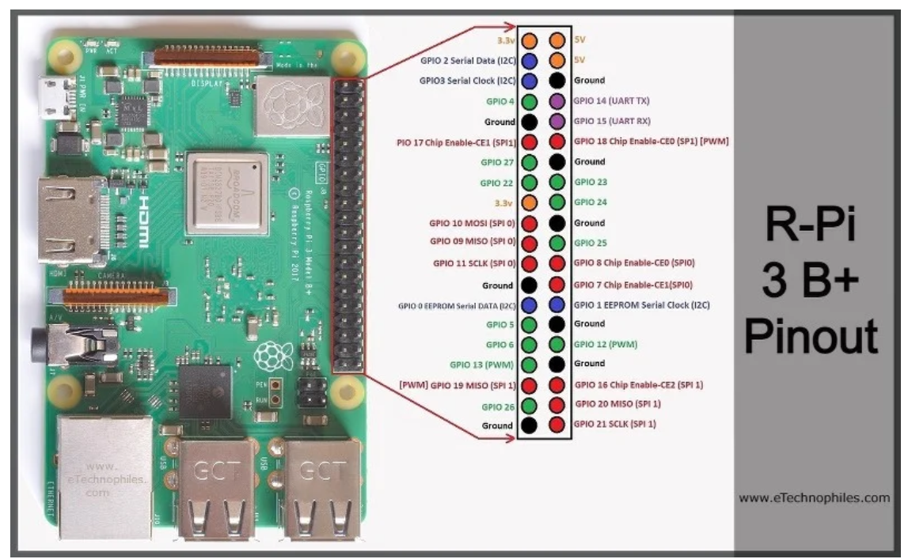
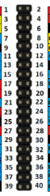

Pino Físico | Função | Destino / Componente | Nota Técnica
Pino 4 | 5V (VCC) | Display | VCC
Pino 6 | (Gnd) | Display | GND
Pino 1 | 3.3V | Magnetometro | VIN
Pino 9 | (Gnd) | Magnetometro | GND
Pino 3 | Serial Data | Magnetometro | SDA
Pino 5 | Serial Clock | Magnetometro | SCL
Pino 1 | Vin | Lora
Pino 9 | GND | Lora
Pino 22 | G0 | Lora
Pino 23 | SCK | Lora
Pino 21 | MISO | Lora
Pino 19 | MOSI | Lora
Pino 24 | CS | Lora
Pino 17 | RST | Lora

